Cheik-Siramakan Keita

cheiksiramakankeita@gmail.com

iramakan Keita

cheiksiramakankeita@gmail.com

iramakan Keita

cheiksiramakankeita@gmail.com

iramakan Keita

cheiksiramakankeita@gmail.com

Application Administrative

## Documentation technique

Projet E4

Application Java / Java FX

Application Administrative

## Documentation technique

Projet E4

Application Java / Java FX

Application Administrative

## Documentation technique

Projet E4

Application Java / Java FX

Application Administrative

## Documentation technique

Projet E4

Application Java / Java FX

Table des matieres

2 Contexte et cahier des charges 2

3 Outils utilisÉs 3

4 Base de donnÉes 4

MCD 4

Tables 4

5 Objets 5

6 DAO 6

7 Controller 7

8 Vue 8

9 Gestion des erreurs 9

## 2 Contexte et cahier des charges

Une CFA spécialisé dans les métiers du bâtiment a fait appel à la société ZenMedia, une SSII afin de lui développer un logiciel de gestion pour son organisation.

Cette application devra permettre aux employés de gérer les différents utilisateurs facilement.

Les utilisateurs de cette application devront pouvoir naviguer dans les menus simplement et sans tracas.

## 3 Outils utilisÉs

Les outils utilisé sont Eclipse, Scenebuilder, MySQL et Git.







## 4 Base de donnÉes

### MCD

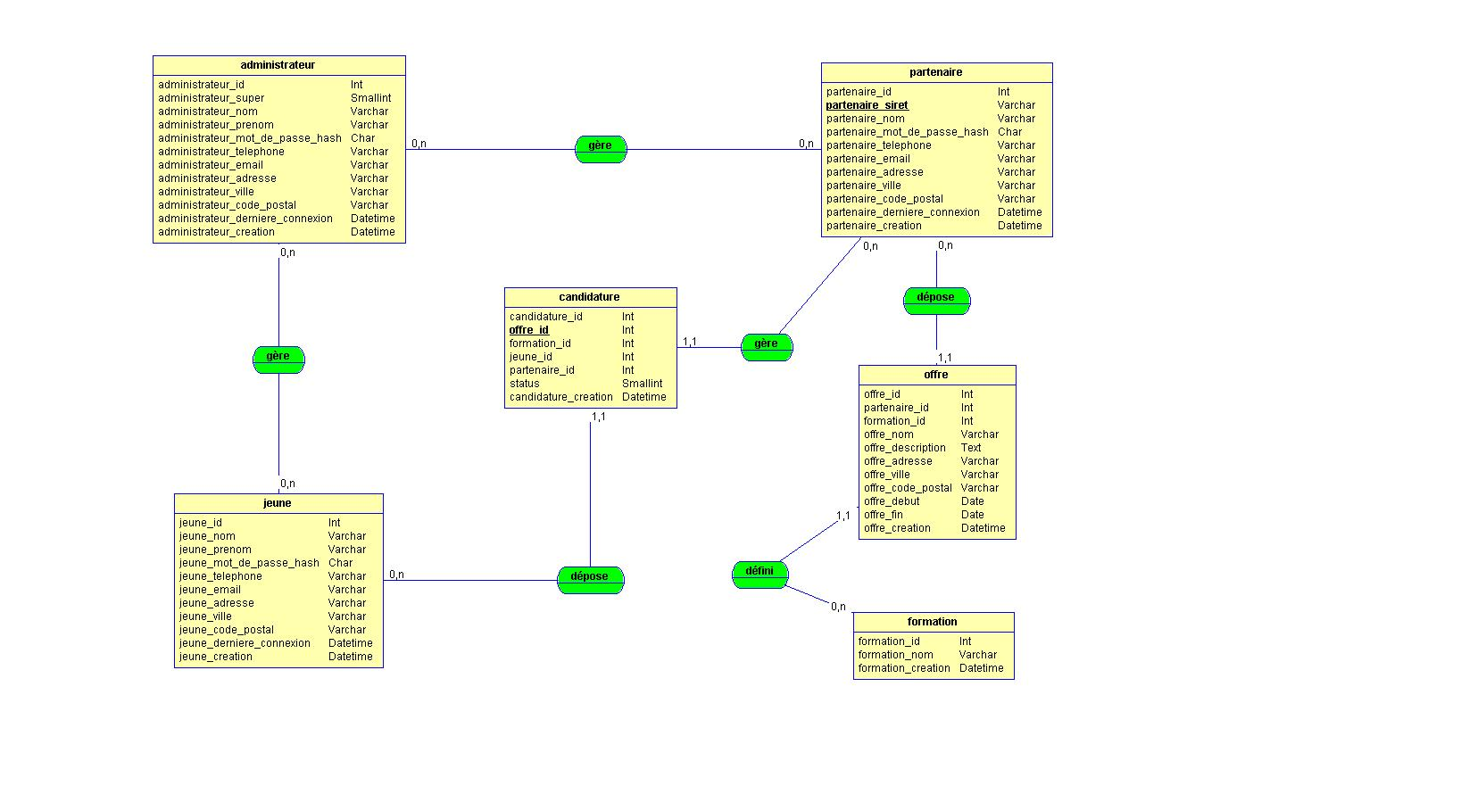

Il s’agit du modèle MCD de la base de données, les informations que j’enregistre son

## 5 Objets

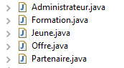

Ces classes ont toujours la même structure avec les getters et les setters et le constructeur.

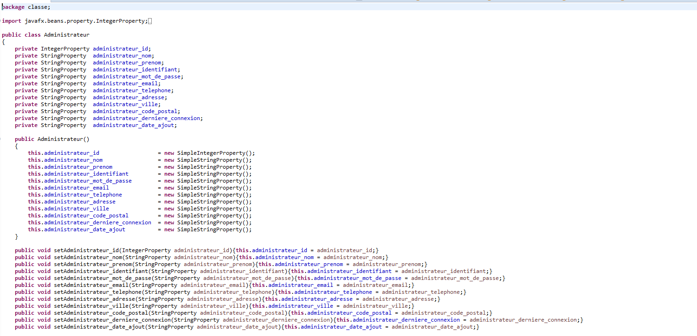

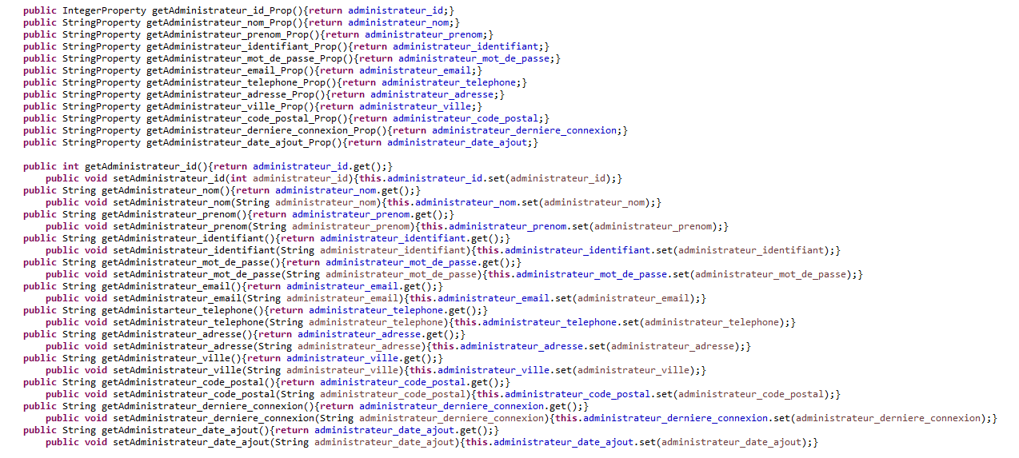

## 6 DAO

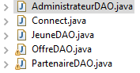

DAO signifie Data Access Object, ces classes permettent d’effectuer des requêtes SQL vers une base de données ces requêtes sont contenu dans différentes méthodes selon leur utilisation.

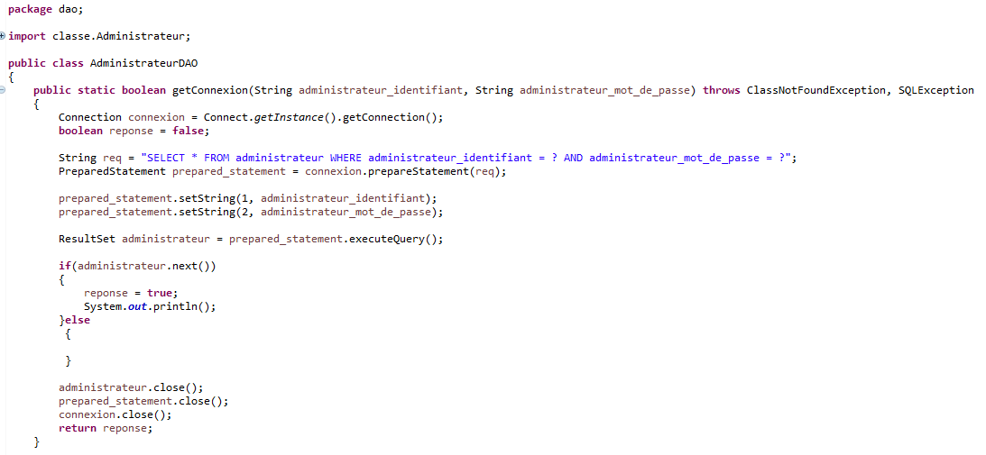

## 7 Controller

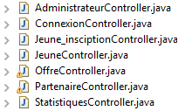

Le controller permet comme son nom l’indique de contrôler, ce qu’il contrôle ce sont les vues le controller permet d’attribuer des actions aux composants des vues, boutons, champs de texte ou encore tableaux.

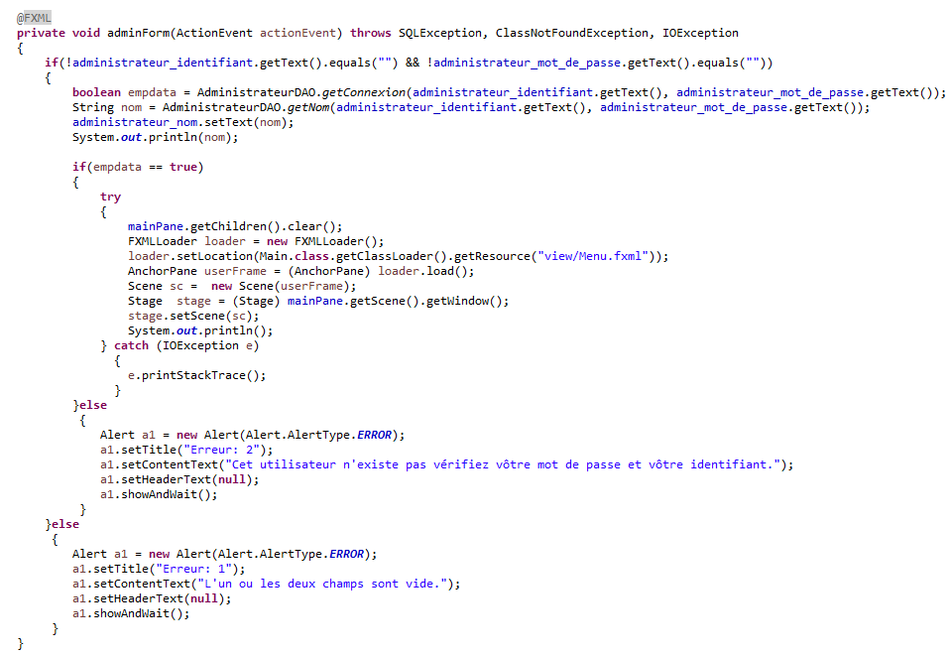

## 8 Vue

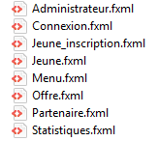

Les vue représentent l’interface graphique de l’application.

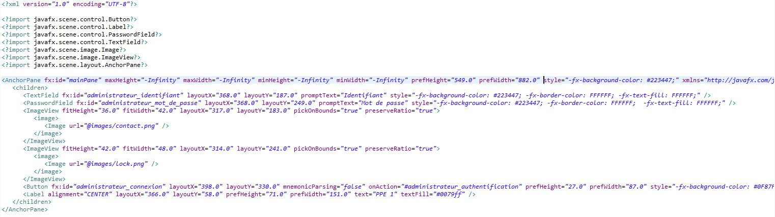

## 9 Gestion des erreurs

La gestion des erreurs s’effectue dans les controller dans les else des ifs. Si la condition n’est pas respectée le else fera apparaitre une nouvelle fenêtre contenant un message inscrit dans le else.

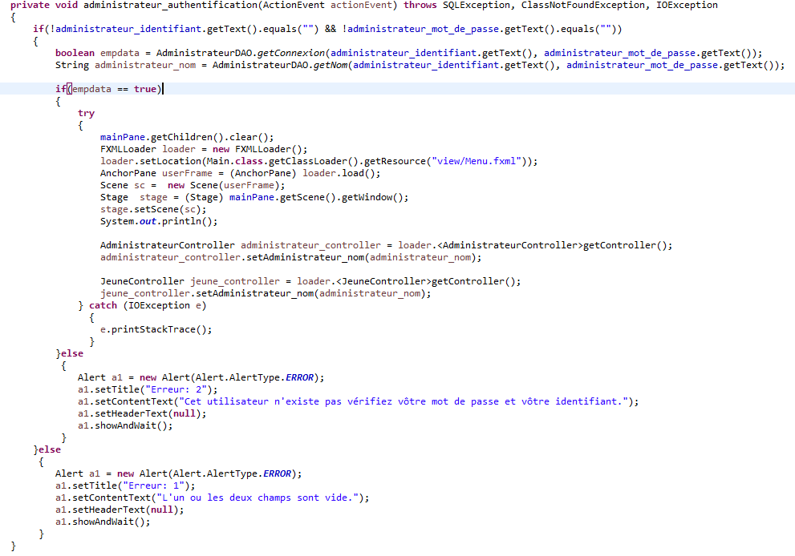

[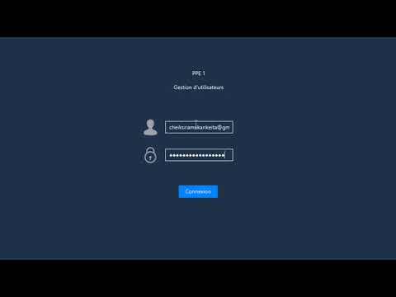](https://www.youtube.com/watch?v=Vq9a16pR2Tk)